**Формы организации производства**

*Форма организации производства представляет собой определенное сочетание во времени и в пространстве элементов производственного процесса при соответствующем уровне его интеграции, выраженное системой устойчивых связей.*

Различные временные и пространственные структурные построения образуют совокупность основных форм организации производства. Временнаґя структура организации производства определяется составом элементов производственного процесса и порядком их взаимодействия во времени. По виду временной структуры различают формы организации с последовательной, параллельной и параллельно-последовательной передачей предметов труда в производстве.

Форма организации производства с последовательной передачей предметов труда представляет собой такое сочетание элементов производственного процесса, при котором обеспечивается движение обрабатываемых изделий по всем производственным участкам партиями произвольной величины. Предметы труда на каждую последующую операцию передаются лишь после окончания обработки всей партии на предшествующей операции. Данная форма является наиболее гибкой по отношению к изменениям, возникающим в производственной программе, позволяет достаточно полно использовать оборудование, что дает возможность снизить затраты на его приобретение. Недостаток такой формы организации производства заключается в относительно большой длительности производственного цикла, так как каждая деталь перед выполнением последующей операции пролеживает в ожидании обработки всей партии.

Форма организации производства с параллельной передачей предметов труда основана на таком сочетании элементов производственного процесса, которое позволяет запускать, обрабатывать и передавать предметы труда с операции на операцию поштучно и без ожидания. Такая организация производственного процесса приводит к уменьшению количества деталей, находящихся в обработке, сокращению потребностей в площадях, необходимых для складирования и проходов. Ее недостаток - в возможных простоях оборудования (рабочих мест) вследствие различий в длительности операций.

Форма организации производства с параллельно-последовательной передачей предметов труда является промежуточной между последовательной и параллельной формами и частично устраняет присущие им недостатки. Изделия с операции на операцию передаются транспортными партиями. При этом обеспечивается непрерывность использования оборудования и рабочей силы, возможно частично параллельное прохождение партии деталей по операциям технологического процесса.

Пространственная структура организации производства определяется количеством технологического оборудования, сосредоточенного на рабочей площадке (числом рабочих мест), и расположением его относительно направления движения предметов труда в окружающем пространстве. В зависимости от количества технологического оборудования (рабочих мест) различают однозвенную производственную систему и соответствующую ей структуру обособленного рабочего места и многозвенную систему с цеховой, линейной или ячеистой структурой. Возможные варианты пространственной структуры организации производства представлены на рис. 11.1. Цеховая структура характеризуется созданием участков, на которых оборудование (рабочие места) расположено параллельно потоку заготовок, что предполагает их специализацию по признаку технологической однородности. В этом случае партия деталей, поступающая на участок, направляется на одно из свободных рабочих мест, где проходит необходимый цикл обработки, после чего передается на другой участок (в цех).

На участке с *линейной пространственной структурой* оборудование (рабочие места) располагается по ходу технологического процесса и партия деталей, обрабатываемая на участке, передается с одного рабочего места на другое последовательно.

*Ячеистая структура* организации производства объединяет признаки линейной и цеховой. Комбинация пространственной и временной структур производственного процесса при определенном уровне интеграции частичных процессов обусловливает различные формы организации производства: технологическую, предметную, прямоточную, точечную, интегрированную (рис.11.2). Рассмотрим характерные черты каждой из них.

Технологическая форма организации производственного процесса характеризуется цеховой структурой с последовательной передачей предметов труда. Такая форма организации широко распространена на машиностроительных заводах, поскольку обеспечивает максимальную загрузку оборудования в условиях мелкосерийного производства и приспособлена к частым изменениям в технологическом процессе. В то же время применение технологической формы организации производственного процесса имеет ряд отрицательных последствий. Большое количество деталей и их многократное перемещение в процессе обработки приводят к росту объема незавершенного производства и увеличению числа пунктов промежуточного складирования. Значительную часть производственного цикла составляют потери времени, обусловленные сложной межучастковой связью.

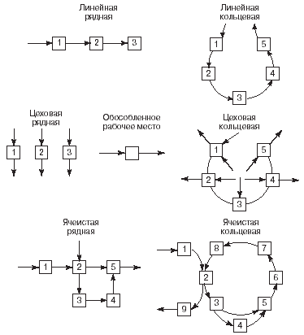

*Рис. 11.1. Варианты пространственной структуры производственного процесса*

Предметная форма организации производства имеет ячеистую структуру с параллельно-последовательной (последовательной) передачей предметов труда в производстве. На предметном участке устанавливается, как правило, все оборудование, необходимое для обработки группы деталей с начала и до конца технологического процесса. Если технологический цикл обработки замыкается в пределах участка, он называется предметно-замкнутым.

Предметное построение участков обеспечивает прямоточность и уменьшает длительность производственного цикла изготовления деталей. В сравнении с технологической формой предметная позволяет снизить общие расходы на транспортировку деталей, потребность в производственных площадях на единицу продукции. Вместе с тем данная форма организации производства имеет и недостатки. Главный из них в том, что при определении состава оборудования, устанавливаемого на участке, на первый план выдвигается необходимость проведения определенных видов обработки деталей, что не всегда обеспечивает полную загрузку оборудования.

Кроме того, расширение номенклатуры выпускаемой продукции, ее обновление требуют периодической перепланировки производственных участков, изменения структуры парка оборудования. Прямоточная форма организации производства характеризуется линейной структурой с поштучной передачей предметов труда. Такая форма обеспечивает реализацию ряда принципов организации: специализации, прямоточности, непрерывности, параллельности. Ее применение приводит к сокращению длительности производственного цикла, более эффективному использованию рабочей силы за счет большей специализации труда, уменьшению объема незавершенного производства.

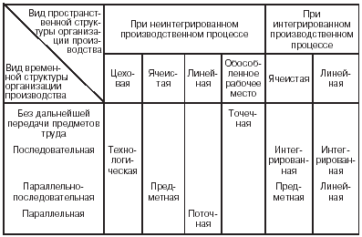

*Рис. 11.2. Формы организации производства*

При точечной форме организации производства работа полностью выполняется на одном рабочем месте. Изделие изготовляется там, где находится его основная часть. Примером служит сборка изделия с перемещением рабочего вокруг него. Организация точечного производства имеет ряд достоинств: обеспечивается возможность частых изменений конструкции изделий и последовательности обработки, изготовления изделий разнообразной номенклатуры в количестве, определяемом потребностями производства; снижаются затраты, связанные с изменением расположения оборудования, повышается гибкость производства.

Интегрированная форма организации производства предполагает объединение основных и вспомогательных операций в единый интегрированный производственный процесс с ячеистой или линейной структурой при последовательной, параллельной или параллельно-последовательной передаче предметов труда в производстве. В отличие от существующей практики раздельного проектирования процессов складирования, транспортировки, управления, обработки на участках с интегрированной формой организации требуется увязать эти частичные процессы в единый производственный процесс. Это достигается путем объединения всех рабочих мест с помощью автоматического транспортно-складского комплекса, который представляет собой совокупность взаимосвязанных, автоматических и складских устройств, средств вычислительной техники, предназначенных для организации хранения и перемещения предметов труда между отдельными рабочими местами.

Управление ходом производственного процесса здесь осуществляется с помощью ЭВМ, что обеспечивает функционирование всех элементов производственного процесса на участке по следующей схеме: поиск необходимой заготовки на складе - транспортировка заготовки к станку - обработка - возвращение детали на склад. Для компенсации отклонений во времени при транспортировке и обработке деталей на отдельных рабочих местах создаются буферные склады межоперационного и страхового заделов. Создание интегрированных производственных участков связано с относительно высокими единовременными затратами, вызванными интеграцией и автоматизацией производственного процесса.

Экономический эффект при переходе к интегрированной форме организации производства достигается за счет сокращения длительности производственного цикла изготовления деталей, увеличения времени загрузки станков, улучшения регулирования и контроля процессов производства. На рис. 11.3 изображены схемы расположения оборудования на участках с различной формой организации производства.

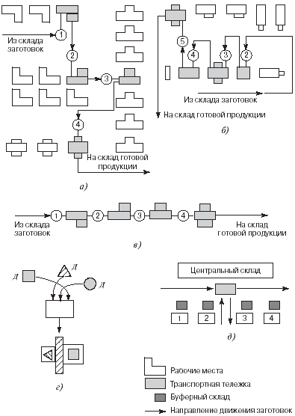

*Рис. 11.3. Схемы расположения оборудования (рабочих мест) на участках с различной формой организации производства: а) технологическая; б) предметная; в) прямоточная: г) точечная (для случая сборки); д) интегрированная*

В зависимости от способности к переналадке на выпуск новых изделий перечисленные выше формы организации производства условно можно разделить на гибкие (переналаживаемые) и жесткие (непереналаживаемые). Жесткие формы организации производства предполагают обработку деталей одного наименования.

Изменение в номенклатуре выпускаемой продукции и переход на выпуск конструктивно новой серии изделий требуют перепланировки участка, замены оборудования и оснастки. К числу жестких относится поточная форма организации производственного процесса.

Гибкие формы позволяют обеспечить переход на выпуск новых изделий без изменения состава компонентов производственного процесса при незначительных затратах времени и труда.

Наибольшее распространение на машиностроительных предприятиях в настоящее время получили такие формы организации производства, как гибкое точечное производство, гибкие предметная и поточная формы.

Гибкое точечное производство предполагает пространственную структуру обособленного рабочего места без дальнейшей передачи предметов труда в процессе производства. Деталь полностью обрабатывается на одной позиции. Приспособленность к выпуску новых изделий осуществляется за счет изменения рабочего состояния системы. Гибкая предметная форма организации производства характеризуется возможностью автоматической обработки деталей в пределах определенной номенклатуры без пpерывания на переналадку. Переход к выпуску новых изделий осуществляется путем переналаживания технических средств, перепрограммирования системы управления. Гибкая предметная форма охватывает область последовательной и параллельно-последовательной передачи предметов труда в сочетании с комбинированной пространственной структурой.

Гибкая прямолинейная форма организации производства характеризуется быстрой переналадкой на обработку новых деталей в пределах заданной номенклатуры путем замены инструментальной оснастки и приспособлений, перепрограммирования системы управления. Она основана на рядном расположении оборудования, строго соответствующем технологическому процессу с поштучной передачей предметов труда.

Развитие форм организации производства в современных условиях Под влиянием научно-технического прогресса в технике и технологии машиностроения происходят существенные изменения, обусловленные механизацией и автоматизацией производственных процессов. Это создает объективные предпосылки развития новых форм организации производства. Одной из таких форм, получившей применение при внедрении средств гибкой автоматизации в производственный процесс, является блочно-модульная форма.

Создание производств с блочно-модульной формой организации производства осуществляется путем концентрации на участке всего комплекса технологического оборудования, необходимого для непрерывного производства ограниченной номенклатуры изделий, и объединения группы рабочих на выпуске конечной продукции с передачей им части функций по планированию и управлению производством на участке. Экономической основой создания таких производств являются коллективные формы организации труда. Работа в этом случае строится на принципах самоуправления и коллективной ответственности за результаты труда. Основными требованиями, предъявляемыми к организации процесса производства и труда в этом случае, являются: создание автономной системы технического и инструментального обслуживания производства; достижение непрерывности процесса производства на основе расчета рациональной потребности в ресурсах с указанием интервалов и сроков поставок; обеспечение сопряженности по мощности механообрабатывающих и сборочных подразделений; учет установленных норм управляемости при определении количества работающих; подбор группы работающих с учетом полной взаимозаменяемости. Реализация указанных требований возможна только при комплексном решении вопросов организации труда, производства и управления. Переход к блочно-модульной форме организации производства проводится в несколько этапов. На этапе предпроектного обследования принимается решение о целесообразности создания таких подразделений в данных производственных условиях. Проводится анализ конструктивно-технологической однородности продукции и дается оценка возможности комплектации "семейств" деталей для обработки в рамках производственной ячейки. Затем определяется возможность концентрации всего комплекса технологических операций по выпуску группы деталей на одном участке; устанавливается число рабочих мест, приспособленных для внедрения групповой обработки деталей; определяются состав и содержание основных требований к организации процесса производства и труда исходя из намеченного уровня автоматизации.

На стадии структурного проектирования определяются состав и взаимосвязи основных компонентов производственного процесса.

На стадии организационно-экономического проектирования объединяются технические и организационные решения, намечаются пути реализации принципов коллективного подряда и самоуправления в автономных бригадах. Вторым направлением развития форм организации производства является переход на сборку сложных агрегатов стендовым методом, отказ от конвейерной сборки за счет организации минипотока. Впервые мини-поток был внедрен шведской автомобильной фирмой "Вольво".

***Производство здесь организовано следующим образом.*** *Весь процесс сборки разделен на несколько крупных этапов. На каждом этапе действуют рабочие группы по 15-25 сборщиков. Бригада располагается вдоль внешних стен четырех- или пятиугольника, внутри которого расположены кассы с необходимыми на данном этапе сборки деталями. Машины собираются на самодвижущихся платформах, передвигаясь по укрупненным операциям в пределах заданного этапа. Каждый рабочий полностью завершает свою операцию. Принцип потока при такой системе сборки полностью сохраняется, так как общее число одинаковых параллельно работающих стендов такое, что выдерживается средний заданный такт потока. За движением платформ с собираемыми машинами с одного этапа сборки на другой следит диспетчерская служба с помощью четырех ЭВМ.*

Другим решением организации поточного производства является сохранение конвейерной системы с включением в нее и подготовительных операций. В таком случае сборщики по собственному усмотрению работают то на основных, то на подготовительных операциях. Указанные подходы в развитии поточной формы организации производства не только обеспечивают рост производительности труда и повышение качества, но и дают сборщикам чувство удовлетворения от работы, исключают монотонность труда.